Colegio República Argentina
O’Carrol # 850- Fono 72- 2230332
Rancagua
TECNOLOGIA SEMANA 3 Y 4 DEL 30 DE MARZO AL 10 DE ABRIL
GUÍA TECNOLOGIA
Nombre:
Curso: Fecha :
OA: Usar software de dibujo para crear y representar ideas por medio de imágenes, guiados por el docente

- Instrucciones: Con la ayuda de un adulto desarrolla las siguientes actividades.
- Lleva tu cuaderno de forro café (tecnología), estuche y la guía de trabajo.
- Si no tienes la opción de imprimir recuerda que puedes dibujar.
- La estudiante una vez coloreada la imagen debe recortar y pegar en la portada de su cuaderno.
1.- Observa las partes de un computador y luego repítelas en voz alta, para finalizar colorea y recorta.
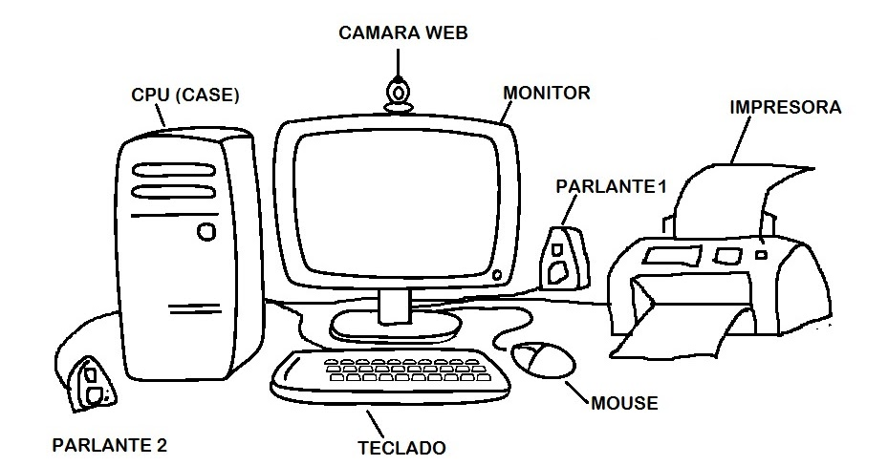
TECNOLOGIA SEMANA 3 Y 4 DEL 30 DE MARZO AL 10 DE ABRIL
GUIA2 DE TECNOLOGIA

Nombre:
Curso: Fecha :
OA: Usar software de dibujo para crear y representar ideas por medio de imágenes, guiados por el docente

Instrucciones: Con la ayuda de un adulto desarrolla las siguientes actividades y no olives apoyarte de los videos educativos
Si no tienes la opción de imprimir recuerda que puedes solo anotar título, fecha de la actividad y las respuestas en tu cuaderno.
1.-Observa con atencion y luego completa la actividad.

- Dibuja el icono que se utiliza para pegar _________________
- Dibuja el icono que se utiliza para borrar_________________
- Encierra de color rojo el icono que se debe utilizar para guardar el documento.
- Encierra de color verde la paleta de colores que se pueden utilizar
- Encierra de color azul las figuras que se pueden utilizar.

